Professora | Andressa Gerhardt Dalla Lasta e Edelir de Fátima Deitos
Turma/Período | Berçário I
Data | 22/07/2020 a 05/08/2020
Tema | Quarentena Brincante
Objetivos | Experiências
- Conhecer e manipular materiais impressos e audiovisuais em diferentes portadores (livro, revista, gibi, jornal, cartaz, CD, tablet etc.). | EXPERIÊNCIA 1  HISTÓRIA DOS TRÊS PORQUINHOS E O LOBO FAMINTO  https://www.youtube.com/watch?v=Hycd-svAA2Q  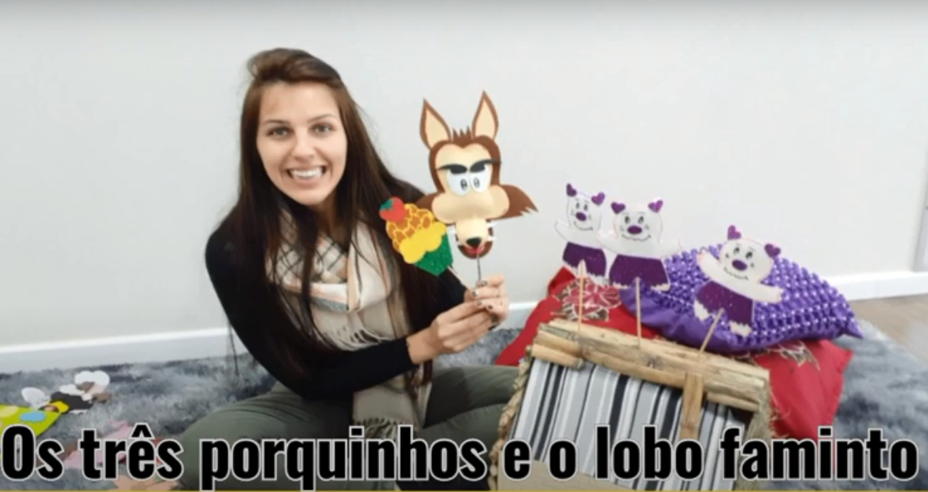
- Imitar gestos e movimentos de outras crianças, adultos e animais. | EXPERIÊNCIA 2  MÃOS A OBRA: Dobraduras de Casinha  - Sugestão de experiência para a família explorar e brincar com as crianças dramatizando a história Os Três Porquinhos com a dobradura de casinhas!  Materiais Necessários:  Folha  Tesoura/Régua  Canetinhas, lápis ou giz de cera.  - Assistir ao vídeo abaixo onde aprendemos a fazer dobraduras de casinha, link: https://www.youtube.com/watch?v=R8uTECgRqm8&t=21s  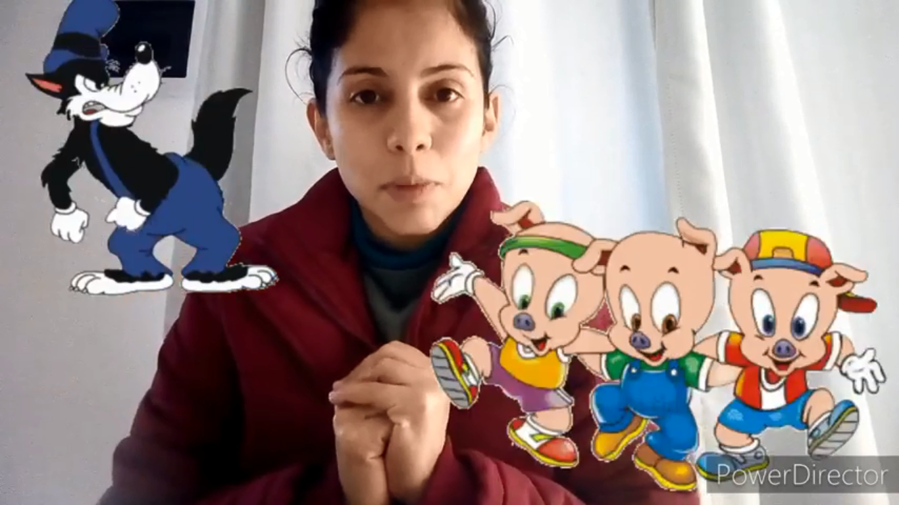
- Conhecer e manipular materiais impressos e audiovisuais em diferentes portadores (livro, revista, gibi, jornal, cartaz, CD, tablet etc.). | EXPERIÊNCIA 3  INTERAÇÃO COM MÚSICA  - Vídeo interativo da semana para as crianças cantando a música História Cantada Os Três Porquinhos:  Profe Andressa Canta Os Três Porquinhos link:  https://www.youtube.com/watch?v=6GScdkUpgmI  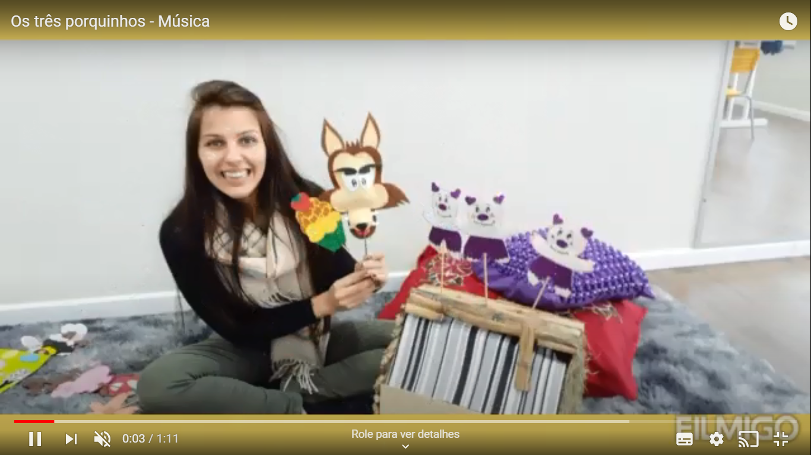
- Reconhecer seu corpo e expressar suas sensações em momentos de alimentação, higiene, brincadeira e descanso;  - Utilizar os movimentos de preensão, encaixe e lançamento, ampliando suas possibilidades de manuseio de diferentes materiais e objetos.  - Explorar e descobrir as propriedades de objetos e materiais (odor, cor, sabor, temperatura);  - Explorar o ambiente pela ação e observação, manipulando, experimentando e fazendo descobertas;  - Manipular, experimentar, arrumar e explorar o espaço por meio de experiências de deslocamentos de si e dos objetos;  - Manipular materiais diversos e variados para comparar as diferenças e semelhanças entre eles. | EXPERIÊNCIA 4  PREPARANDO UM DELICIOSO BOLO DE CENOURA PARA O LOBO FAMINTO  - Esta experiência vai ser deliciosa, e vamos colocar toda a família com as mãos na massa.  - Em alusão a história do lobo faminto, vamos preparar um delicioso bolo de cenoura feito na caneca, com uma saborosa calda de chocolate, tal e qual o bolo da nossa história;  - Para a massa do nossos bolo vamos precisar dos seguintes ingredientes:  - 1/2 cenoura pequena descascada  - 1 ovo  - 4 colheres (sopa) de açúcar  - 4 colheres (sopa) de farinha de trigo  - 1 colher (café) de fermento  - 3 colheres (sopa) de óleo  Para preparamos a nossa cobertura vamos precisar de:  - 3 colheres (sopa) de leite  - 2 colheres (sopa) de açúcar  - 2 colheres (sopa) de chocolate em pó  - 1 colher (sopa) de manteiga  O preparo do nosso bolo, ocorre da seguinte maneira:  - Bata todo os ingredientes da massa no liquidificador, menos o fermento, até ficar homogêneo.  - Coloque a mistura em uma caneca que possa ir ao microondas.  - Acrescente o fermento e mexa até que ele se integre à massa.  - Leve ao microondas por 3 minutos em potência alta.  - Para fazer a cobertura, junte todos os ingredientes em uma panela e mexa até levantar fervura.  - Depois é só despejá-la sobre o bolo.

